**Название КТ: КТ № 7. Дополнительные требования к предметной области и подсистемам.**

* 1. Стало.

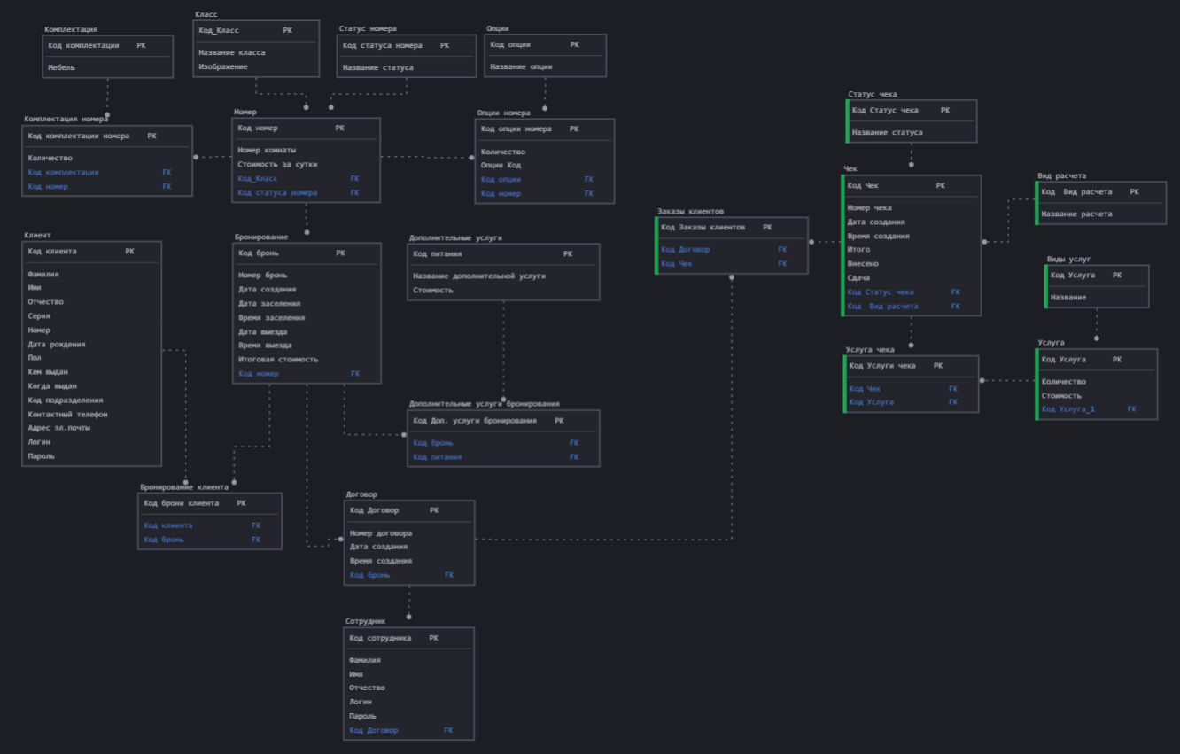

1. Сопровождение словаря данных;

Таблица 1 – Сопровождение словаря данных

|  |  |  |  |  |
| --- | --- | --- | --- | --- |
| Логическое название | Физическое название | Тип данных | Обязательное | Ограничения |
| Класс (Class) | | | | |
| Код класса | ID_Class | Int | Да | Суррогатный ключ |
| Название | Name_Class | Varchar(12) | Да |  |
| Изображение | Picture_Class | Varchar(100) | Да |  |
| Статус номера (Status_Room) | | | | |
| Код статуса номера | ID_Status_Room | Int | Да | Суррогатный ключ |
| Название статуса номера | Name_Status_Room | Varchar(12) | Да | Уникальный,  “Свободен”, “забронирован”, “занят”, “не доступен” |
| Номер (Room) | | | | |
| Код номер | ID_Room | Int | Да | Суррогатный ключ |
| Номер комнаты | Room_Num_Room | Varchar(3) | Да | Уникальное, >=0 |
| Стоимость за сутки | Daily_Price_Room | Int | Да | >=0 |
| Класс код | Class_ID | Int | Да | Внешний ключ |
| Статус код | Status_Room_ID | Int | Да | Внешний ключ |
| Комплектация (Configuration) | | | | |
| Код комплектации | ID_Configuration | Int | Да | Суррогатный ключ |
| Мебель | Furniture_Configuration | Varchar(14) | Да |  |
| Комплектация номера (Room_Configuration) | | | | |
| Код комплектации номера | ID_Room_Configuration | Int | Да | Суррогатный ключ |
| Количество | Quantity_Room_Configuration | Int | Да | >=0 |
| Комплектация код | Configuration _ID | Int | Да | Внешний ключ |
| Номер код | Room_ID | Int | Да | Внешний ключ |
| Опции (Option) | | | | |
| Код опции | ID_Option | Int | Да | Суррогатный ключ |
| Название опции | Name_Option | Varchar(13) | Да |  |
| Опции номера (Room_Option) | | | | |
| Код опции номера | ID_Room_Option | Int | Да | Суррогатный ключ |
| Количество | Quantity_Room_Option | Int | Да |  |
| Опции Код | Option_ID | Int | Да | Внешний ключ |
| Номер Код | Room_ID | Int | Да | Внешний ключ |
| Бронирование (Reservation) | | | | |
| Код брони | ID_Reservation | Int | Да | Суррогатный ключ |
| Номер брони | Num_Reservation | Varchar(16) | Да | [А-Я]{3}-[0-9] {8}-[0-9] {2} |
| Дата создания брони | Creation_Date_Reservation | Date | Да | = Текущая дата |
| Дата заселения | Checkin_Date_Reservation | Date | Да | > Дата создания |
| Время заселения | Checkin_Time_Reservation | Time | Да | > 14:00 |
| Дата выезда | Checkout_Date_Reservation | Date | Да | > Дата заселения |
| Время выезда | Checkout_Time_Reservation | Time | Да | < 12:00 |
| Номер Код | Room_ID | Int | Да | Внешний ключ |
| Итоговая стоимость брони | Total_Prcie_Reservation | Int | Да | > 0 |
| Клиент (Client) | | | | |
| Код клиента | ID_Client | Int | Да | Суррогатный ключ |
| Фамилия клиента | Surname_Client | Varchar(50) | Да |  |
| Имя клиента | Name_Client | Varchar(50) | Да |  |
| Отчество клиента | Patronymic_Client | Varchar(50) | Нет | Default “-“ |
| Серия клиента | Passport_Series_Client | Varchar(5) | Да | [0-9]{2} [0-9]{2} |
| Номер клиента | Passport_Num_Client | Int | Да | [0-9]{6} |
| Дата рождения клиента | Date_Of_Birth_Client | Date | Да | >= 18 лет |
| Пол клиента | Gender_Client | Varchar(3) | Да |  |
| Кем выдан | Issued_By_Client | Varchar(70) | Да |  |
| Когда выдан | Issued_Date_Client | Date | Да | >= 14 лет |
| Код подразделения | Code_Department_Client | Varchar(7) | Да | [0-9]{3}-[0-9]{3} |
| Контактный телефон  клиента | Phone_Client | Varchar(16) | Да | +7([0-9]{3})[0-9]{3}-  [0-9]{2}-[0-9]{2},  Уникальный |
| Адрес эл. почты клиента | Email_Client | Varchar(70) | Да | %@%.%  Уникальный |
| Логин клиента | Login_Client | Varchar(50) | Да | уникальные,  Length >= 4, [a-Z] |
| Пароль клиента | Password_Client | Varchar(50) | Да | Length >= 4, [a-Z][0-9][!@#$%^&*()] |
| Бронирование клиента (Client_Reservation) | | | | |
| Код брони клиента | ID_Client_Reservation | Int | Да | Суррогатный ключ |
| Клиент код | Client_ID | Int | Да | Внешний ключ |
| Бронирование код | Reservation_ID | Int | Да | Внешний ключ |
| Дополнительные услуги (Add_Service) | | | | |
| Код питания | ID_Add_Service | Int | Да | Суррогатный ключ |
| Название дополнительной услуги | Name_Add_Service | Varchar(8) | Да |  |
| Стоимость | Price_Add_Service | Int | Да |  |
| Дополнительные услуги бронирования (Add_Service_Reservation) | | | | |
| Код Доп. услуги бронирования | ID_Add_Service_Reservation | Int | Да | Суррогатный ключ |
| Дополнительные услуги Код | Add_Service_ID | Int | Да | Внешний ключ |
| Бронирование код | Reservation_ID | Int | Да | Внешний ключ |
| Сотрудник (Employee) | | | | |
| Код сотрудника | ID_Employee | Int | Да | Суррогатный ключ |
| Фамилия | Surname_Employee | Varchar(50) | Да |  |
| Имя | Name_Employee | Varchar(50) | Да |  |
| Отчество | Patronymic_Employee | Varchar(50) | Нет | Default “-“ |
| Логин | Login_Employee | Varchar(50) | Да | уникальные,  Length >= 4, [a-Z] |
| Пароль | Password_Employee | Varchar(50) | Да | Length >= 4, [a-Z][0-9][!@#$%^&*()] |
| Договор (Contract) | | | | |
| Код Договор | ID_Contract | Int | Да | Суррогатный ключ |
| Номер договора | Num_Contract | Varchar(12) | Да | [А-Я]{3}-[0-9] {8} |
| Бронирование код | Reservation_ID | Int | Да |  |
| Сотрудник код | Employee_ID | Int | Да |  |
| Дата создания договора | Creation_Date_Contract | Date | Да | > Дата создания брони, < Дата заселения |
| Время создания договора | Creation_Time_Contract | Time | Да | < Время заселения |
| **Является дополнением** | | | | |
| Статус чека (Status_Receipt) | | | | |
| Код Статус чека | ID_Status_Receipt | int | Да | Суррогатный ключ |
| Название статуса | Name_Status_Receipt | varchar(10) | Да | Уникален,  Не оплачен, оплачен |
| Вид расчета (Type_Pay) | | | | |
| Код  Вид расчета | ID_Type_Pay | int | Да | Суррогатный ключ |
| Название расчета | Name_Type_Pay | varchar(11) | Да | Уникален,  наличный, безналичный; |
| Чек (Receipt) | | | | |
| Код Чек | ID_Receipt | int | Да | Суррогатный ключ |
| Номер чека | Num_Receipt | varchar(19) | Да | Уникален,  [А-Я]{2}/[0-9]{2}/[А-Я]{2}-[0-9]{10} |
| Дата создания | Date_Create_Receipt | date | Да | = Наст. время |
| Время создания | Time_Create_Receipt | time | Да | = Наст. время |
| Статус чека Код | Status_Receipt_ID | int | Да | Внешний ключ |
| Итого | Total_Price_Receipt | int | Да | > 0 |
| Внесено | Insert_Sum_Receipt | int | Да | >= 0 |
| Сдача | Change_Sum_Receipt | int | Да | >= 0 |
| Вид расчета чека (Type_Pay_Receipt) | | | | |
| Код Вид расчета чека | ID_Type_Pay_Receipt | int | Да | Суррогатный ключ |
| Чек Код | Receipt_ID | int | Да | Внешний ключ |
| Вид расчета Код | Type_Pay_ID | int | Да | Внешний ключ |
| Заказы клиентов (Client_Order) | | | | |
| Код Заказы клиентов | ID_Client_Order | int | Да | Суррогатный ключ |
| Клиент Код | Contract_ID | int | Да | Внешний ключ |
| Чек Код | Receipt_ID | int | Да | Внешний ключ |
| Виды услуг (Type_Service) | | | | |
| Код Услуга | ID_Type_Service | int | Да | Суррогатный ключ |
| Название услуги | Name_Type_Service | varchar(100) | Да | Уникален |
| Услуга (Service) | | | | |
| Код Услуга | ID_Service |  |  | Суррогатный ключ |
| Виды услуг Код | Type_Service_ID | int | Да | Внешний ключ |
| Количество | Quantity_Service | int | Да | >= 0 |
| Стоимость | Price_Service | int | Да | > 0 |
| (Service_Receipt) | | | | |
| Код Услуги чека | ID_Service_Receipt | int | Да | Суррогатный ключ |
| Чек Код | Service_ID | int | Да | Внешний ключ |
| Услуга Код | Receipt_ID | int | Да | Внешний ключ |

1. Сопровождение даталогической модели данных:
   1. Было;

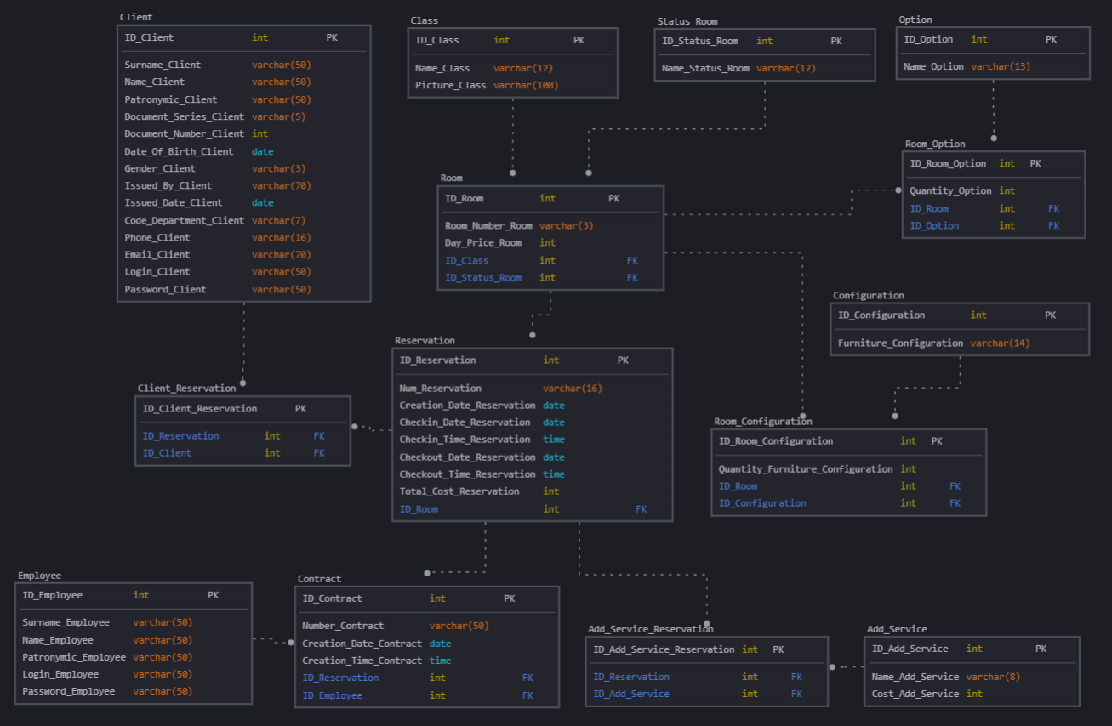

* 1. Стало.

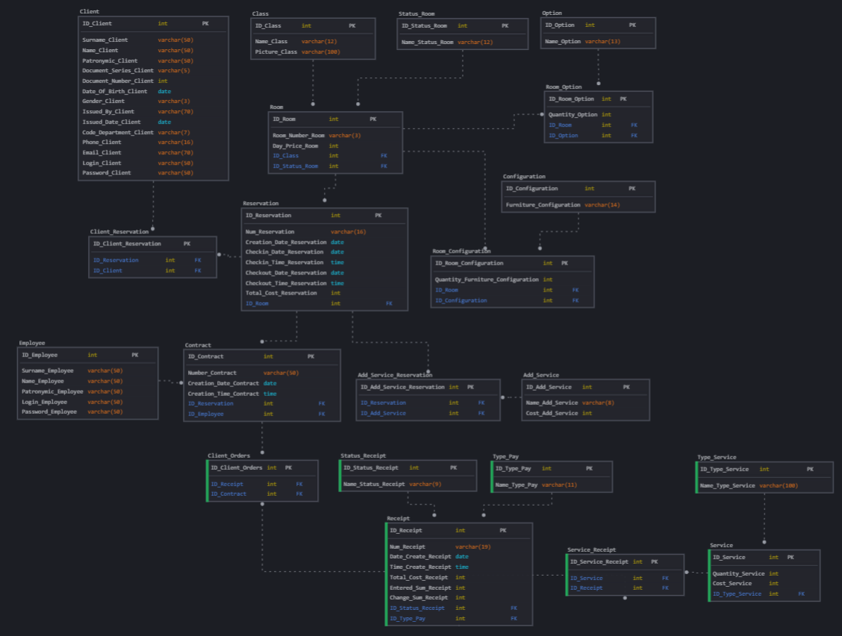

1. Приложение 1, Сопровождение отношения в 3 НФ.